**武汉工商学院**

**科研简报**

**科技部 第6期（总第93期） 2021年8月16日**

武汉工商学院科研工作会议纪要

2021年8月16日上午10:00，“2021年科研工作学院例会暨武汉工商学院优势学科攀登专项建设规划”通过企业微信线上召开。副校长李祖超、相关学院院长、各二级学院分管科研副院长、科技部全体成员出席会议。会议由科技部常务副部长刘芳主持，会议内容如下。

1. 省级优势特色学科（群）规划工作

副校长李祖超宣读关于省级优势特色学科（群）遴选结果的公示，对校级重点学科布局与申硕点布局规划。学校获批2个省级优势特色学科（群），涉及到6个学科拟定为校重点学科，涉及到9个学院，拟选6个硕士点建设。学科建设的各项工作落实到各个学院及学院间协作。其中数字商务与管理学科（群）主干学科为工商管理，支撑学科为管理科学与工程、应用经济学，牵头学院:电子商务学院，负责人王学东院长。资源环境与智能化工程学科（群）主干学科为环境科学与工程，支撑学科为计算机科学与技术、新闻传播学，牵头负责学院：环境与生物工程学院，负责人杨昌柱院长。“新闻传播学”、“工商管理”2个已经立项的省级重点学科（培育）继续重点建设，初步拟定“环境科学与技术”、“管理科学与工程”、“应用经济学”、“计算机科学与技术（融合电子科学与技术）”、“设计学”为校级重点学科。申硕点初步拟定新闻与传播（含艺术）；资源与环境；工程管理；电子信息（融合计算机科学与技术学科）；金融（或国际商务）；旅游管理（或会计、公共管理）。

1. 武汉工商学院“优势学科攀登”专项建设规划汇报及讨论

科技部常务副部长刘芳结合武汉工商学院教育事业“十四五”发展规划汇报了武汉工商学院“优势学科攀登”专项建设规划、武汉工商学院科研服务跃升专项建设规划。从“十三五”总结、形势分析、指导思想发展路径、建设目标、建设措施与组织保障几个方面进行了汇报。各学科代表对武汉工商学院“优势学科攀登”专项建设规划从几个方面提出意见和建议。

一是肯定了学校对学科建设的重视，获批建设只是开始，重在落实建设方案，在组织保障、人才队伍及科研团队、科研项目及成果、设施与场地投入等方面要能得到落实。科研必须要有团队的建设，完善学校博士、高层次人才、退休专家的引进政策，提供配套的工作办公环境，加强基层设施的建设。同时落实工作量的认定，建设对应的激励措施，提高大家参与建设的积极性。

二是在申硕的布局上要扩大视野，管理工程专业申硕门槛高要充分论证，充分挖掘管理科学与工程学科平台框架下的其他专业，细化分析，针对规划，适当考虑软科学方面的专业；同时民办高校并不否定学硕的申报。

三是优势特色学科建设要有配套的经费支持，有符合基本条件的人员编制，两个省级优势特色学科群要设立办公室，为大家工作提供环境。在学科建设中要加强科研，在项目申报和高水平成果上采取合作的方式，调整科研政策，加大支持力度，加大横向科研，重视科研报奖。

1. 布置武汉工商学院联合研究生培养导师申报工作

科技部常务副部长刘芳解读了武汉工商学院联合研究生培养导师管理办法，布置了联合研究生培养导师申报工作。科技部将武汉纺织大学、湖北工业大学等学校的研究生导师遴选办法和申请表已经发给各二级学院，各学院积极组织报考相关学院研究生，组织考研辅导。

四、优势特色学科（群）建设部署

副校长李祖超部署了近期的建设工作。一是要求参会人领会今天的会议精神，传达到学院的各位领导和成员。二是各学院结合自身关联的学科建设、申硕点建设、科研等，完成学院十四五科研建设规划。明确学院的科研任务，明确到人和具体的内容，明确在各类基金项目、高水平成果、奖项、师资团队上的具体目标，学校从专业建设型向学科专业建设型转变，每个学院要有自己的科研平台。三是两个省优势特色学科组织相关学院进一步完成建设措施，分解落实任务，提出要保障的条件，继而给学校进行汇报。四是各学院抓实联合研究生培养工作，做好联合研究生培养导师的申报选拔工作。

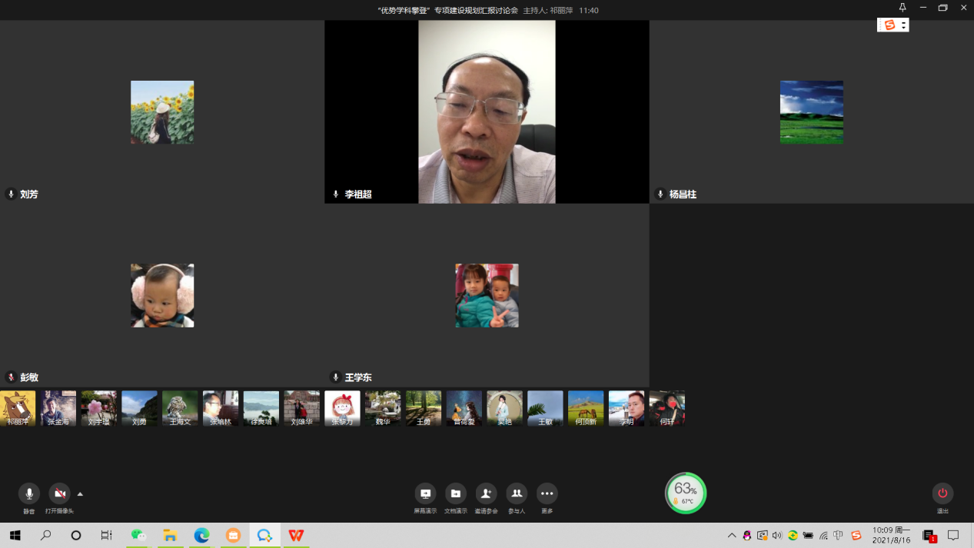

科技部

2021年8月16日